Network Programming (Distributed Computing) Homework
두 모바일 시스템(클라이언트 혹은 서버)들이 원하는 서비스를 달성하기 위하여 상대편의 연결 정보를 동적으로 얻을 수 있는 상황을 생각해 보십시오. 각 모바일 시스템은 연결을 원하는 상대편(end-point) 모바일 시스템의 IP 주소 및 포트 번호(UDP 또는 TCP) 정보를 모릅니다. 따라서 모바일 시스템은 특정 서버인 등록 서버(Register Server)에 자신의 연결 정보를 등록합니다. (또한 선택적으로 모바일 시스템은 네트워크 도메인으로 이동할 때마다 해당 등록 서버에 새로운 연결 정보를 등록할 수 있습니다). 이런 가정하에, 각 모바일 시스템은 상대편 모바일 시스템의 네트워크 연결 정보를 어떻게 찾습니까? 이는 등록 서버에게 미리 저장된 모바일 시스템의 서비스에 대한 연결 정보를 사용하여 가능합니다. 등록 서버는 필요한 경우 요청하는 모바일 시스템에 네트워크 정보를 제공하기 위해 메시지를 교환할 수 있습니다.
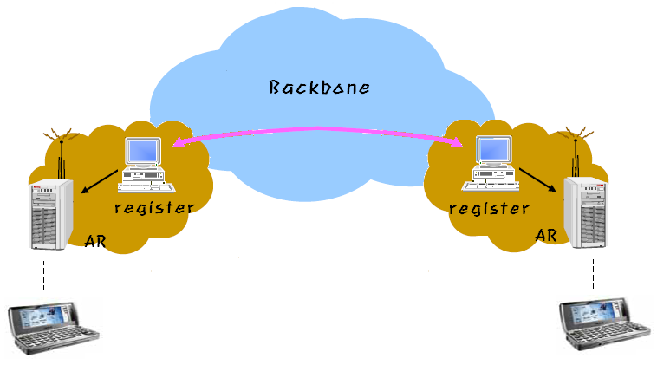
모바일 시스템이 다른 시스템에 연결하는 방법은 등록 서버를 사용하여 수행할 수 있습니다. 메시지 교환(즉, 요청 및 응답)은 두 시스템 사이에서 직접 발생합니다. 모바일 시스템은 이전에 등록 서버에 등록된 상대편 시스템(들)의 연결 정보(ID, IP 및 프로토콜 유형(TCP 또는 UDP)/포트 번호)를 가져오기 위하여 유일한 ID를 가지고 있다고 가정합니다. 모바일 시스템이 상대편 시스템에 연결하기를 원하면 이 ID를 사용하여 등록 서버에서 상대 시스템의 IP, 포트 번호, 유형 등을 요청합니다. 연결 정보 변화에 대한 가입(Subscription)/통지(Notification) 혹은 출판(Publising) 기능도 고려할 수 있다. (또한 선택적으로 등록 서버에 있어야 할 연결 정보가 없는 경우 이 등록 서버는 원하는 연결 정보를 가질 수 있는 다른 등록 서버에게 문의해야 합니다.)
요구 사항
1. 시스템은 UDP를 사용하여 등록 서버와 등록을 위하여 통신합니다.
2. 시스템은 응용 서비스를 위한 메시지 교환을 위해 TCP를 사용하여 다른 시스템(들)에 연결하여 서비스를 실행합니다. (자유롭게 만들 수 있는 분야 임.)
보고서 내용에는 다음이 포함되어야 합니다.
1. 독창적인 애플리케이션 설명 및 디자인(UML 및 이벤트 동기화)
2. 프로토콜의 메시지를 교환하기 위한 메시지 정의. (시스템과 등록 서버, 시스템과 시스템 사이, (선택적으로 등록 서버들 사이))
3. 간단한 시나리오 설명
또한, 본 프로젝트 보고서(5~10매) 및 소스 프로그램은 6월 22일(일)까지 EL 사이트에 업로드해야 합니다.

